北京邮电大学

《网络安全》课程实验报告

实验名称： IDS实验（课堂实验）
学生姓名： xxx
学 号： xx
班 级： xxx

一、实验目的
- 在linux平台建立基于Snort的IDS。
- 在部署snort的本机建立规则，实现对dos攻击、nmap扫描和ssh连接的检测。

二、实验环境
服务器：阿里云实例
虚拟机： kali
工具：nmap、 snort、hping3

三、实验过程与结果
安装 snort
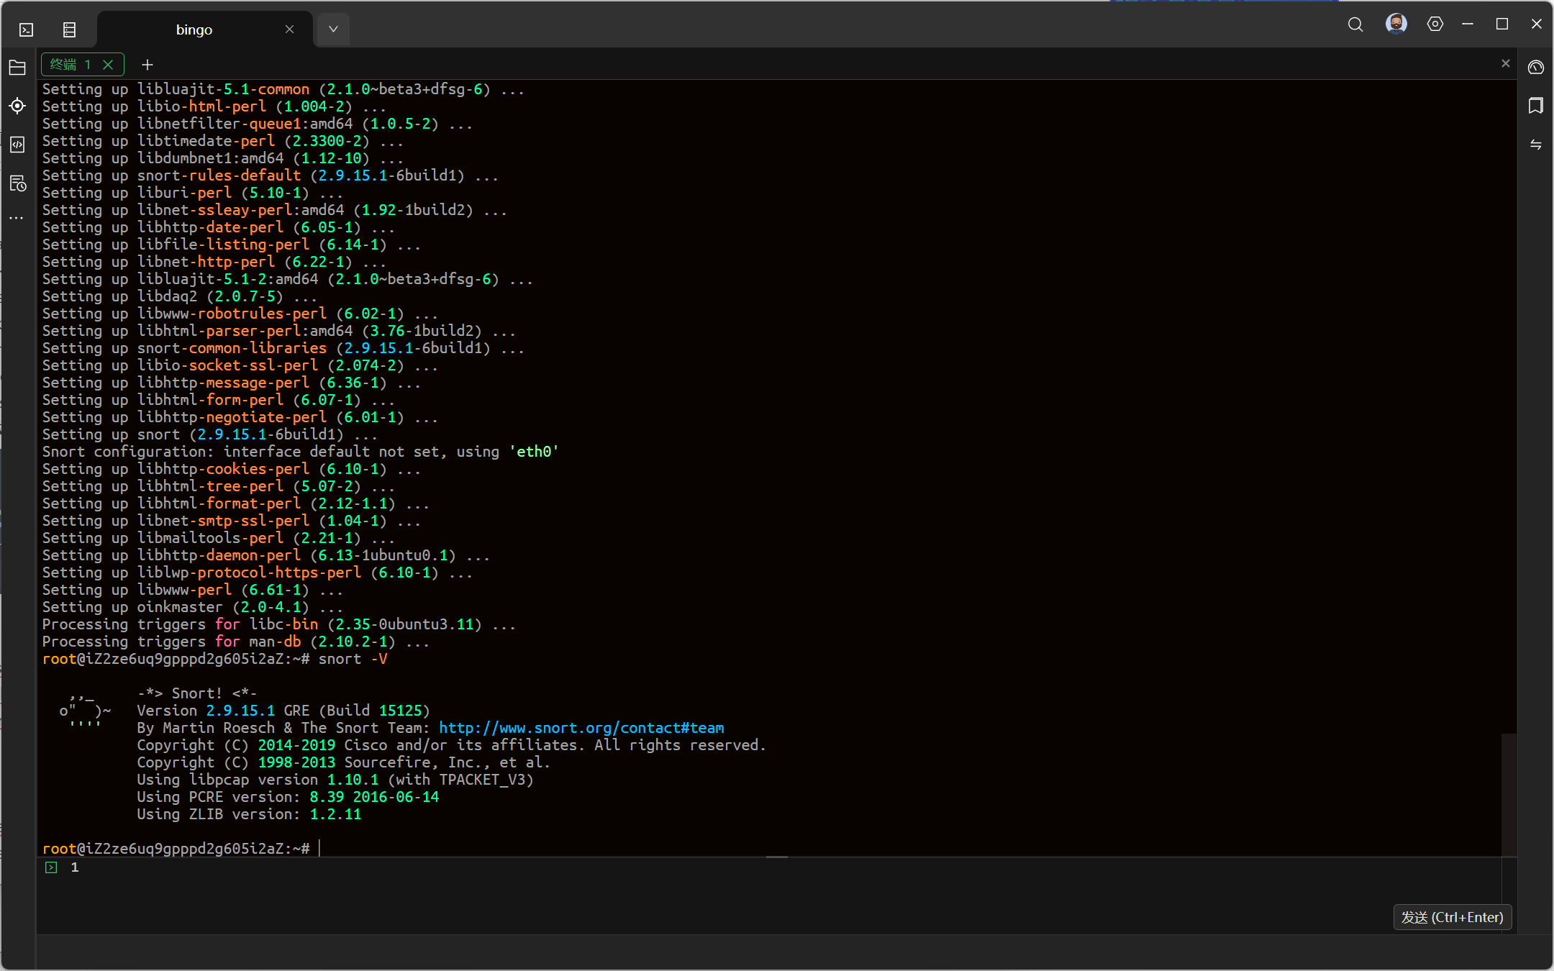
测试 snort
snort -T -c /etc/snort/snort.conf -I eth0
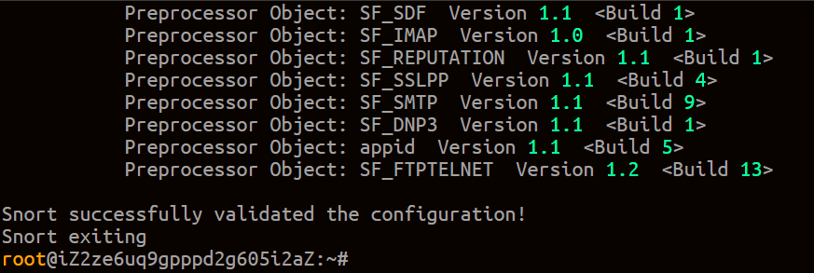
Snort检测DoS（syn flood）攻击
添加规则
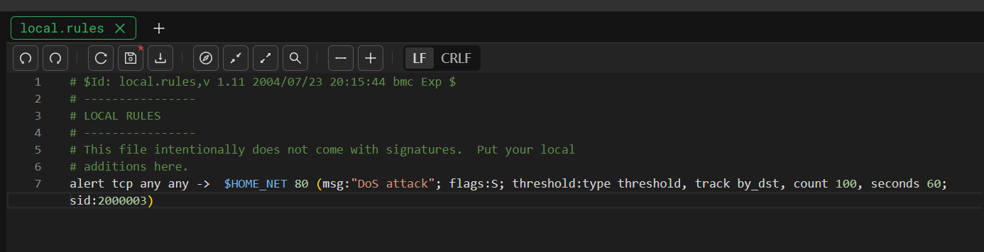
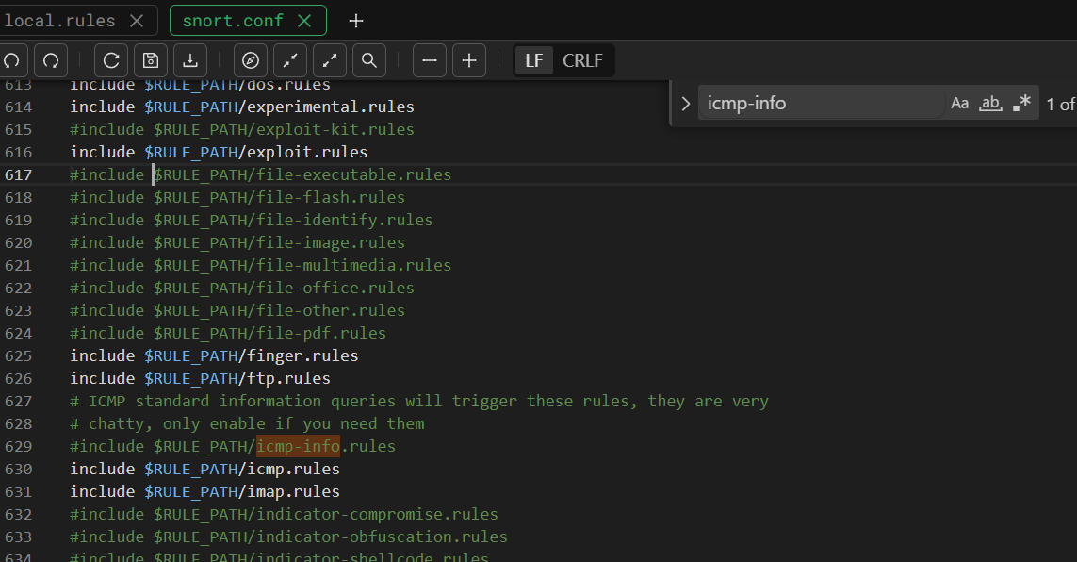
启动 snort
sudo snort -c /etc/snort/snort.conf -A fast -l /var/log/snort -i eth0
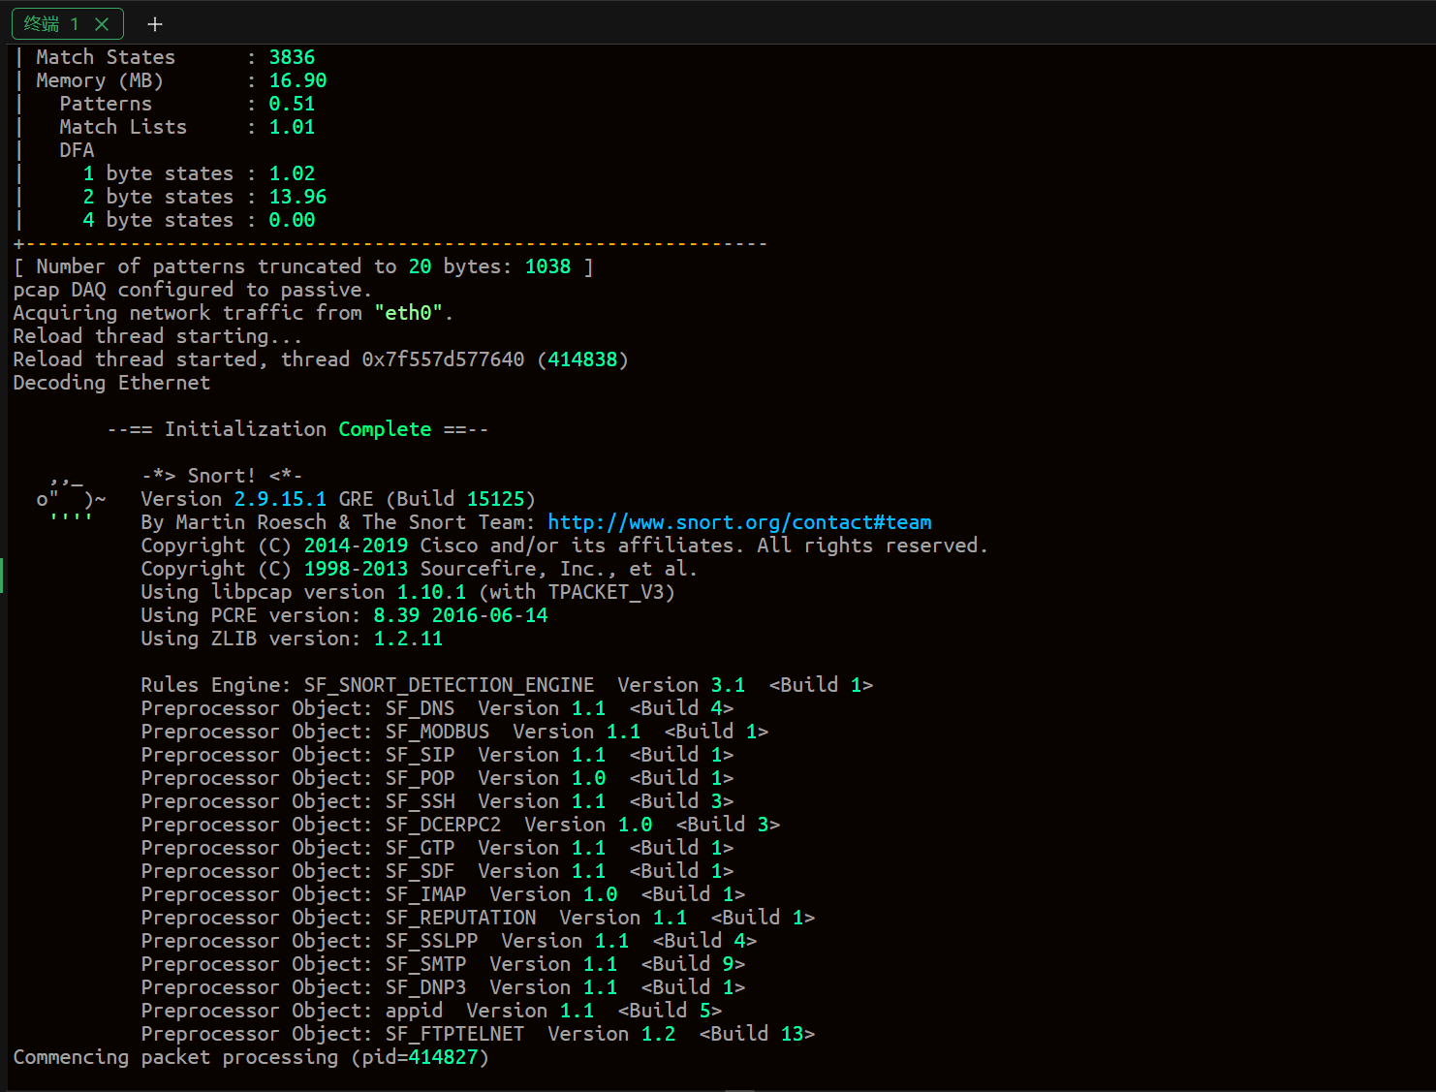
使用 kali hping3 攻击服务器
sudo hping3 -I eth0 -a 192.168.142.128 -S 8.152.99.156 -p 80 --flood
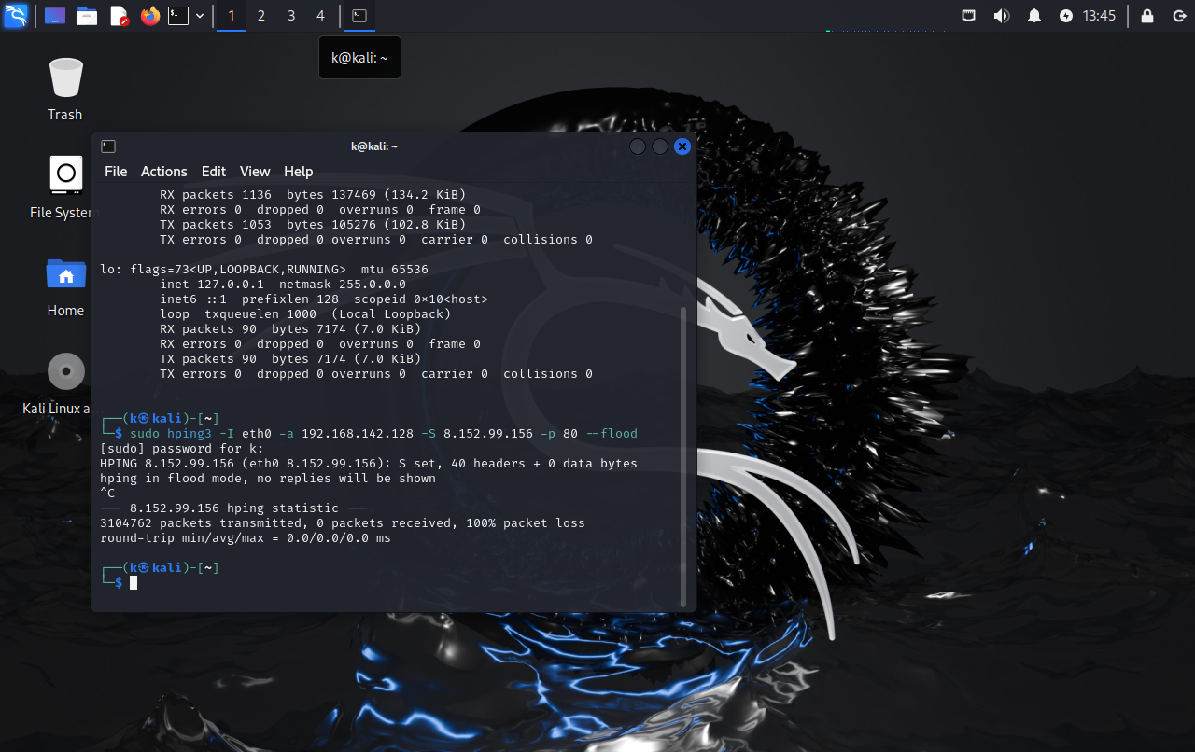
查看服务器日志
cat /var/log/snort/alert
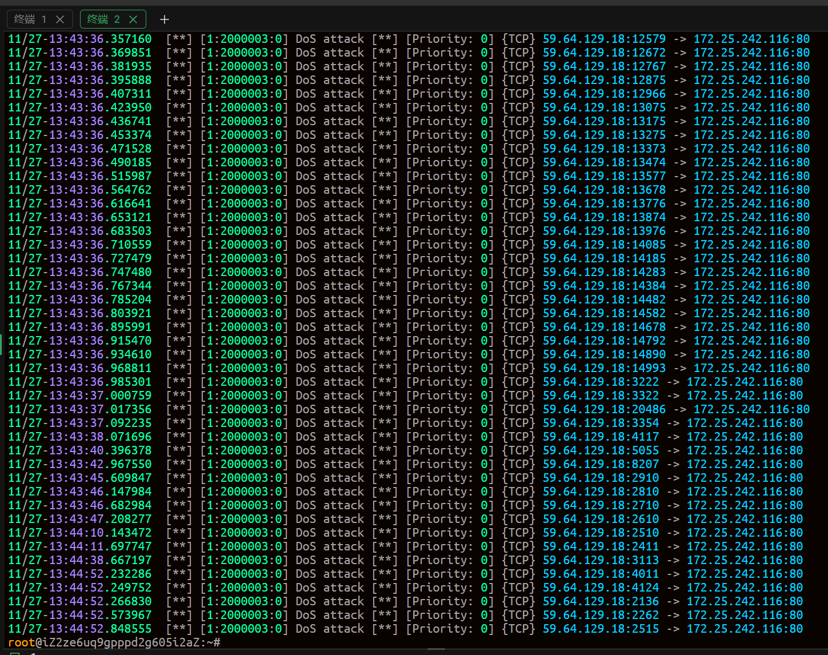
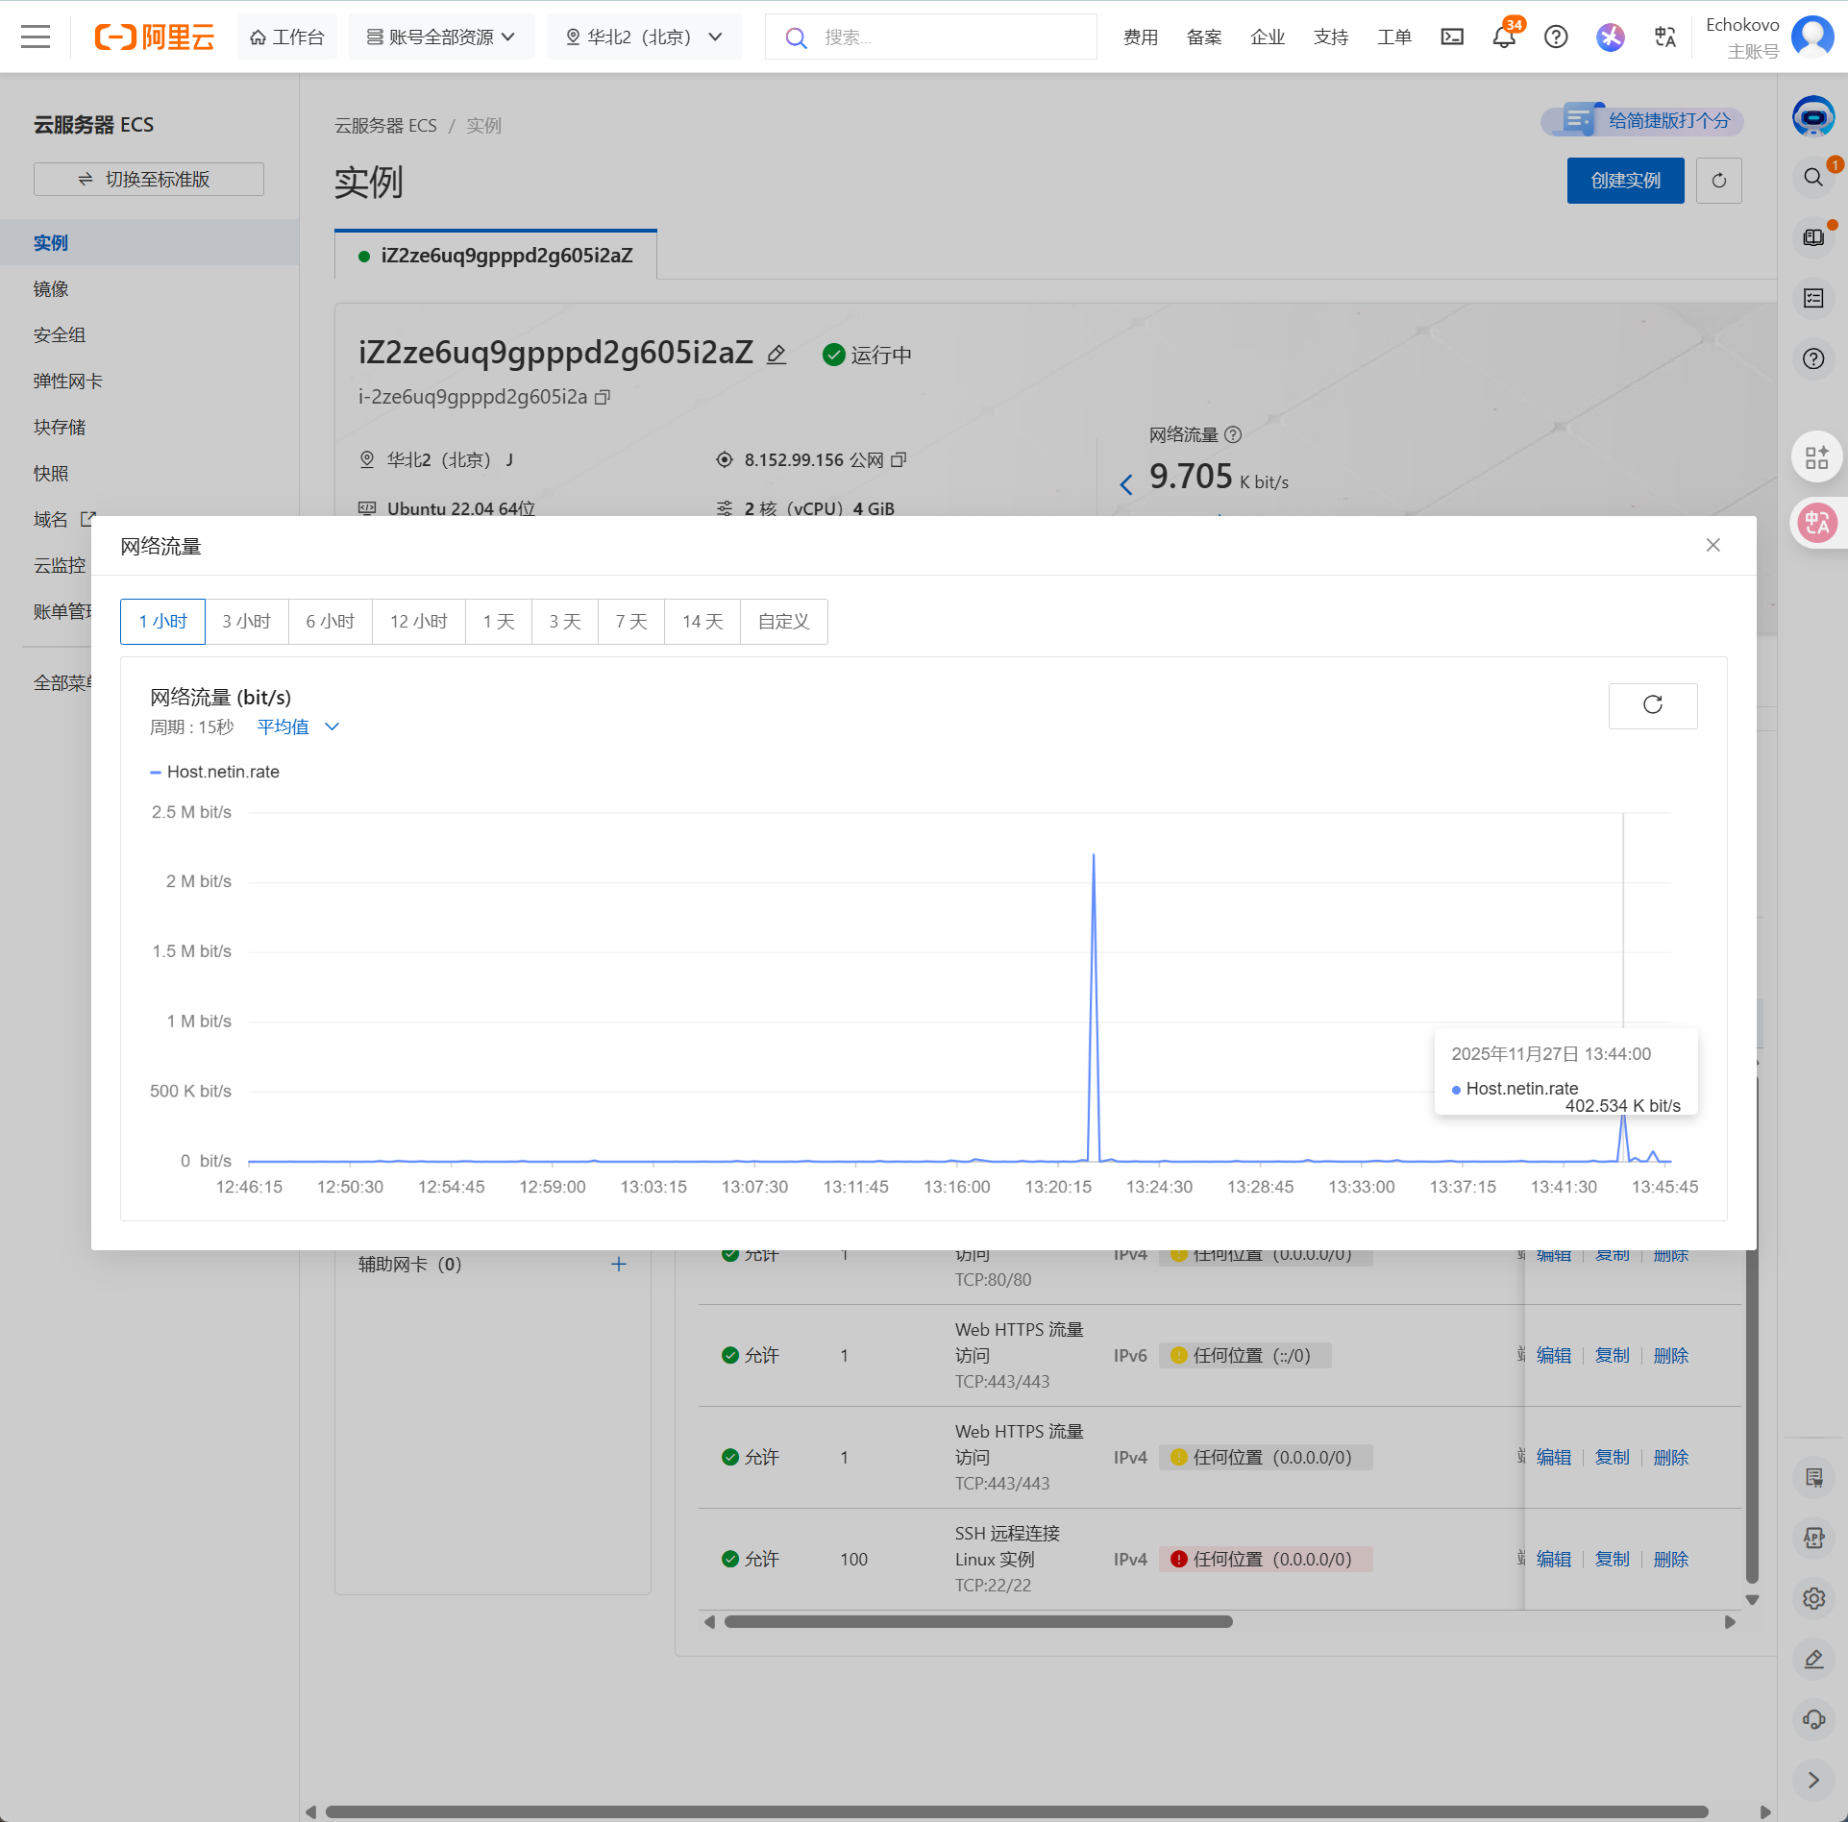
Snort检测nmap扫描
添加规则
alert tcp $EXTERNAL_NET any -> $HOME_NET any (msg:"Nmap Null PortScan!"; flags:0; threshold:type both,track by_dst,count 20,seconds 60; sid:10000012; rev:1;)
重新启动 snort
kali 对主机进行扫描
sudo nmap -sN 8.152.99.156
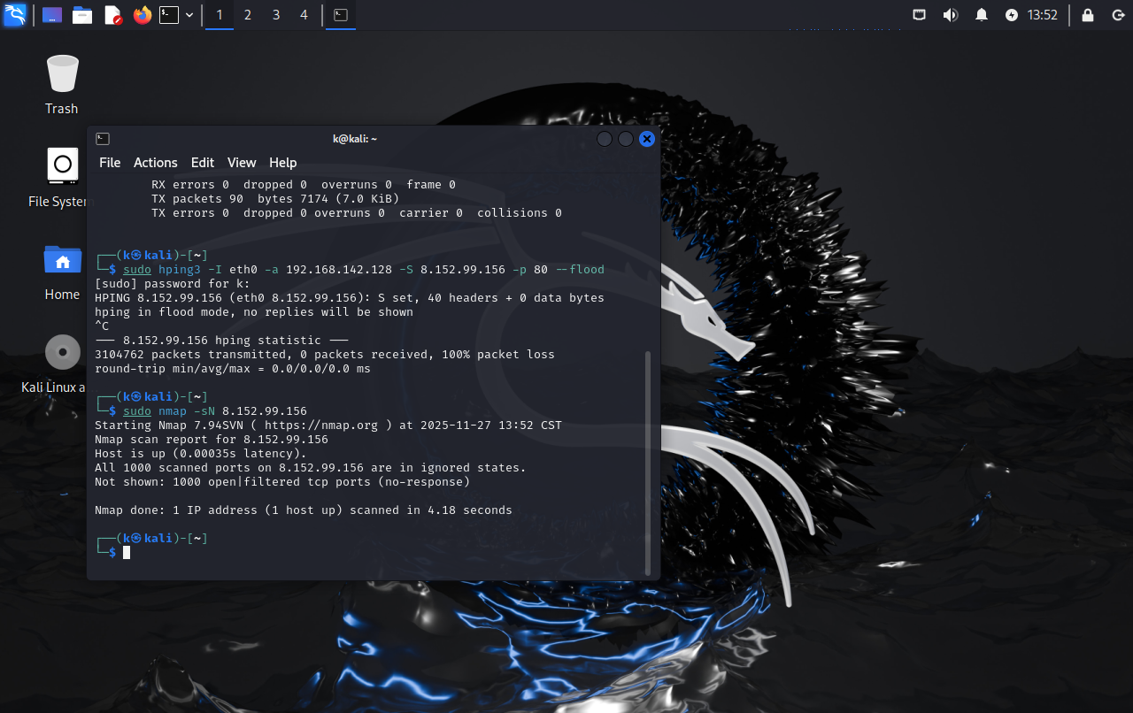
查看服务器日志
cat /var/log/snort/alert
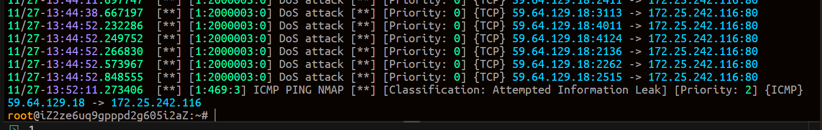
Snort 检测 ssh 连接
添加规则
alert tcp any any -> $HOME_NET 22 (msg:"ssh"; sid:123456)
查看服务器日志
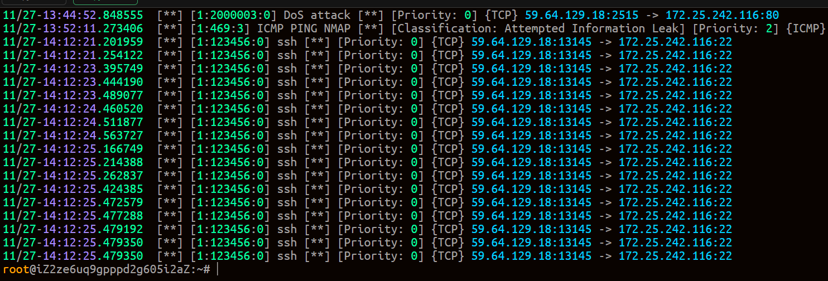

四、实验总结
通过此次实验我了解了通过 snort 进行入侵检测的流程

